Краткосрочный проект в средней группе «А» по теме:
«Здоровьесберегающие технологии как средство воспитания у детей стремления к здоровому образу жизни»
«Будь здоров».
(Январь - Февраль)

Я не боюсь еще раз и еще раз повторить:
Забота о здоровье-это важнейший труд
воспитателя. От жизнерадостности,
бодрости детей зависит их духовная
жизнь, мировоззрение, умственное
развитие, вера в свои силы.
В. А. Сухомлинский.
Цель:
Сформировать у дошкольников основы здорового образа жизни, добиваться осознанного выполнения правил здоровьесбережения и ответственного отношения, как к собственному здоровью, так и здоровью окружающих.
Задачи:
1. Продолжать изучать учебную, справочную, научно- методическую литературу по вопросу здоровье сбережения.
2. Учиться моделировать работу на основе изученных видов, приемов и методов здоровье сбережения (комплексы дыхательной гимнастики, гимнастики пробуждения, подвижные игры, физкультминутки)
3. Направить жизнедеятельность детей в дошкольном учреждении на сохранение и укрепление здоровья.
4. Разработать прогулки для средней группы по временам года.
Направления
1. Работа с детьми;
2. Взаимодействие со специалистами;
3. Работа с родителями.
Методические приемы:
- Рассказы и беседы.
- Заучивание стихотворений.
- Рассматривание иллюстраций. сюжетных, предметных картинок, плакатов.
- Дидактические игры, игры-забавы.
- Подвижные игры.
- Пальчиковая и дыхательная гимнастика.
- Самомассаж.
- Физкультминутки.
- Заучивание загадок, пословиц, поговорок и стихов о спорте и различных видах спорта.
- Работа с родителями.
- Консультации: «Здоровьесберегающие технологии», «Роль физических упражнений в развитии детей», «Воспитание навыков здорового образа жизни в семье», «Физическое развитие ребенка;
- Памятка «В подвижные игры играем -здоровье укрепляем»;
- Папка передвижка «Игры - упражнения на развитие быстроты движений», «Игры на воде»;
- Буклеты для родителей.
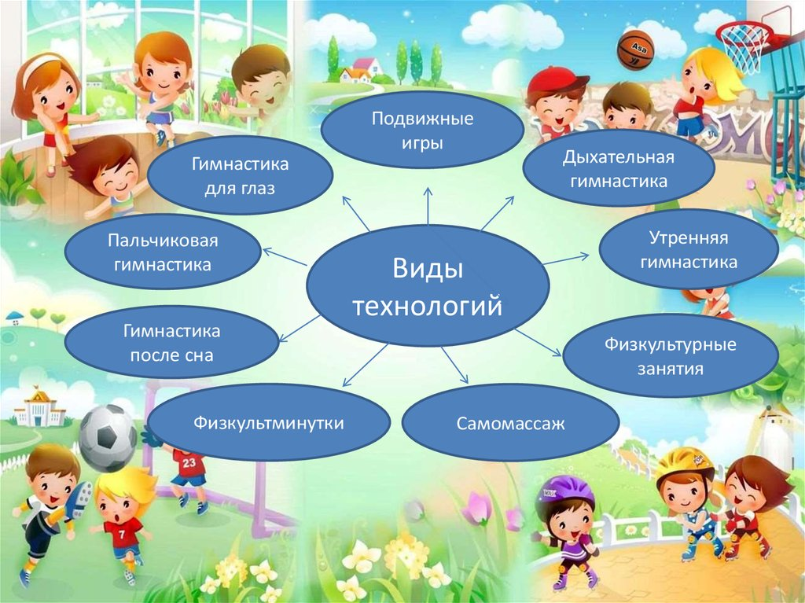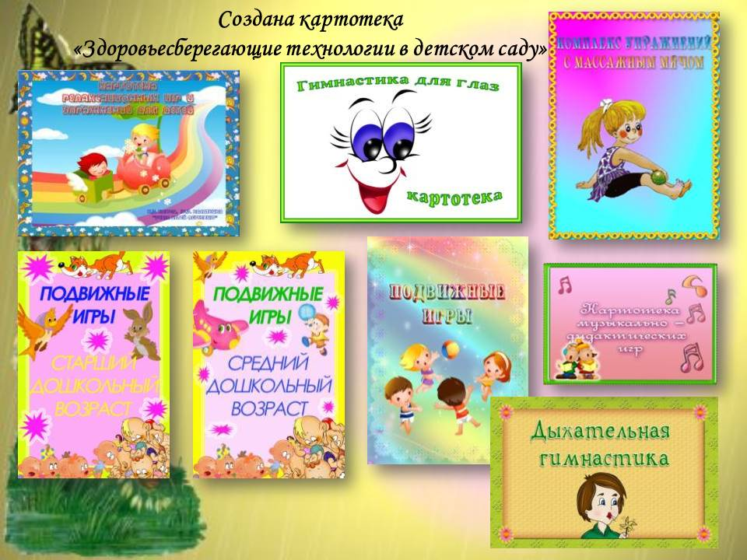

Формы работы с детьми:
Физкультминутки, спортивные и подвижные игры, самомассаж, релаксация, дыхательная гимнастика, динамические паузы. Ежедневно.

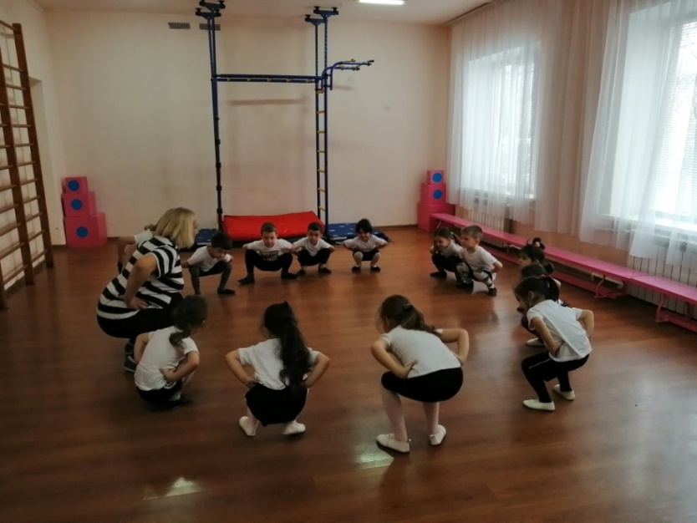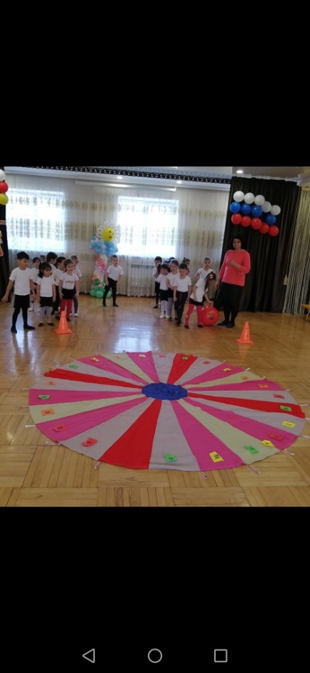
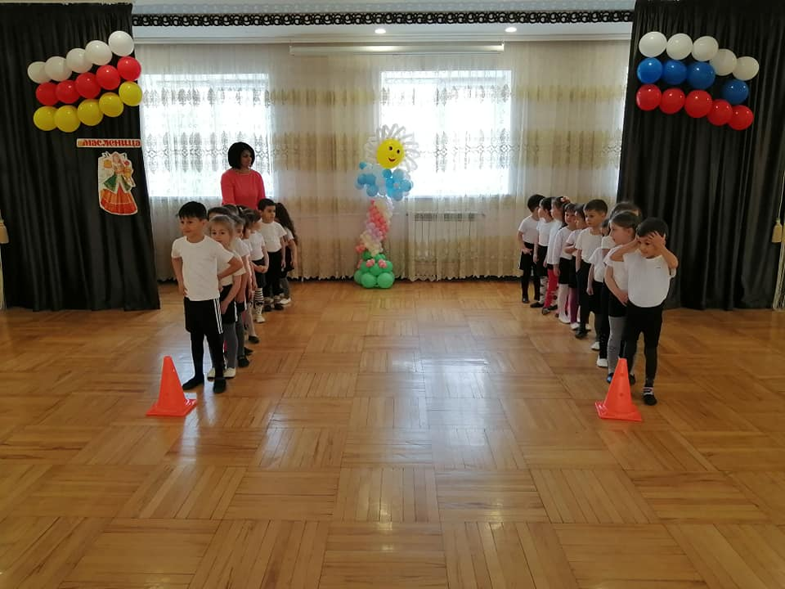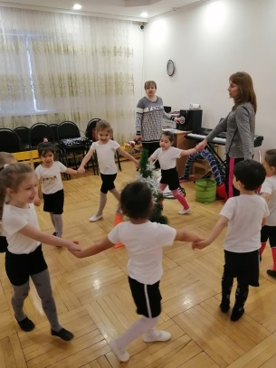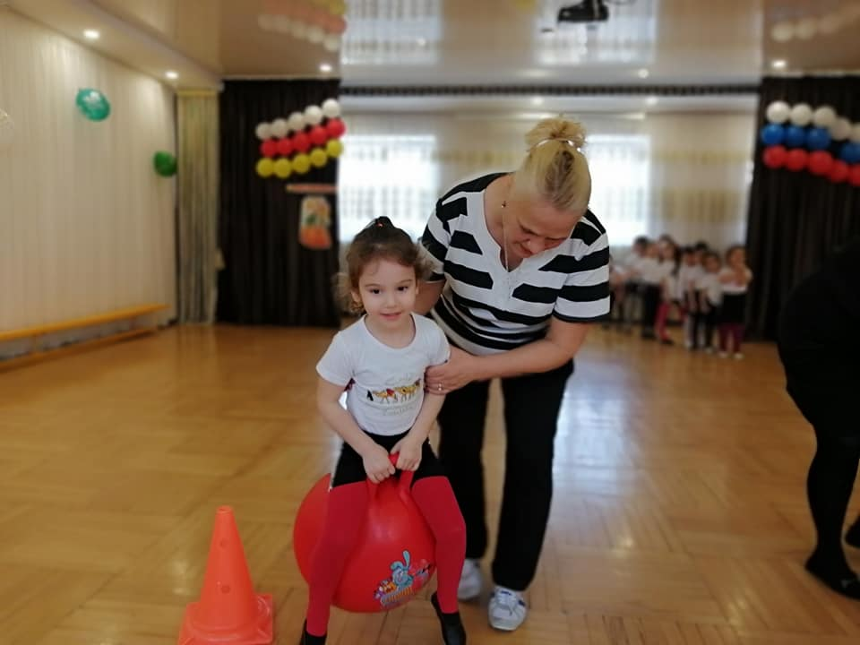
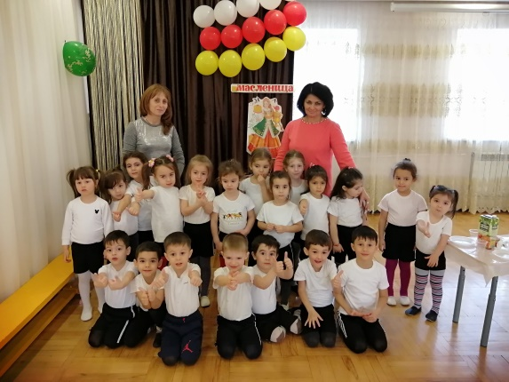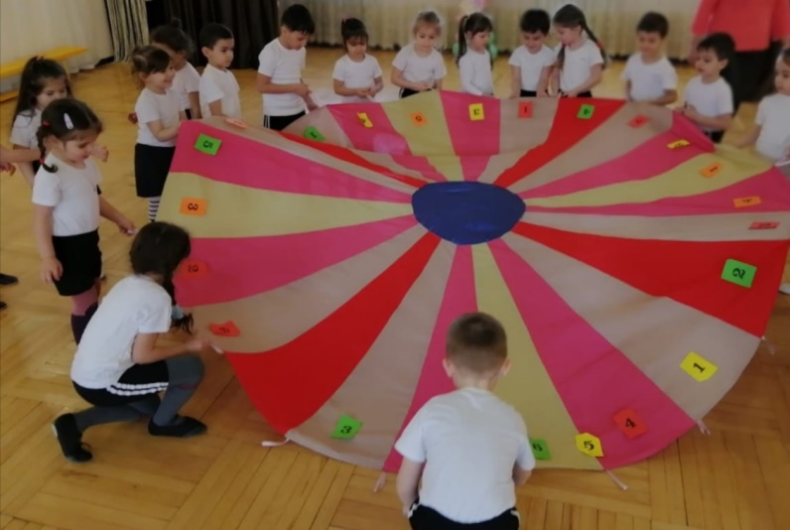

Двигательные игры-разминки с инструктором по физкультуре

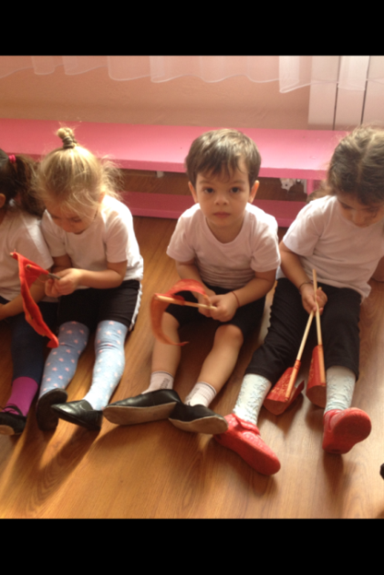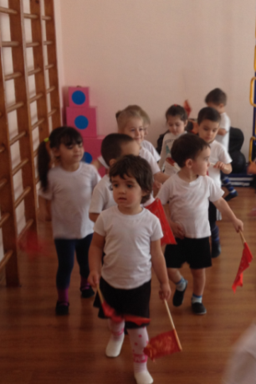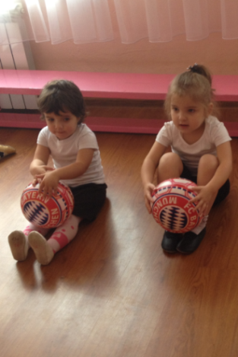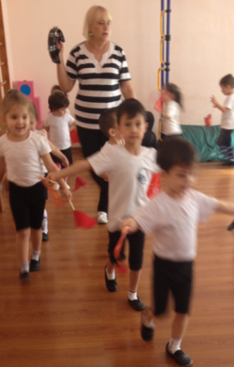

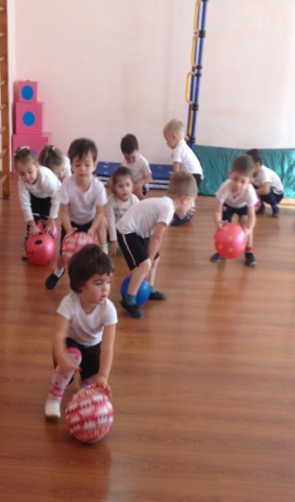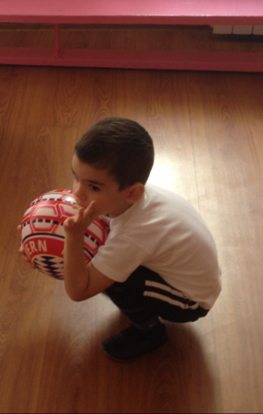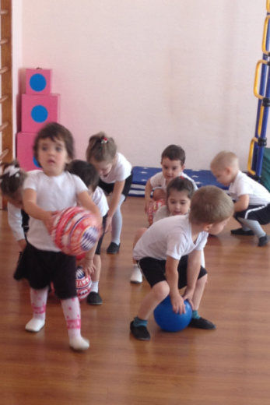

Физкультурные занятия с инструктором по физкультуре,
игровые упражнения по желанию детей

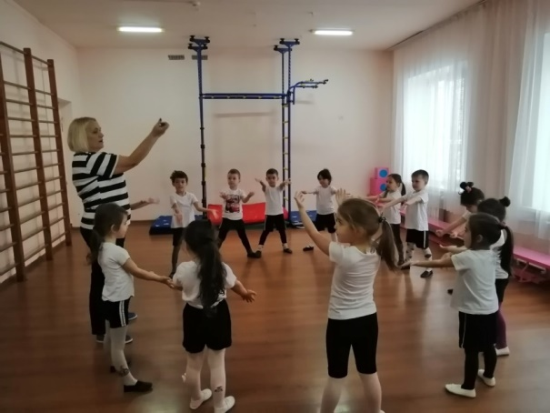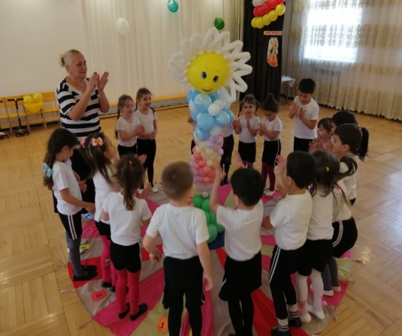
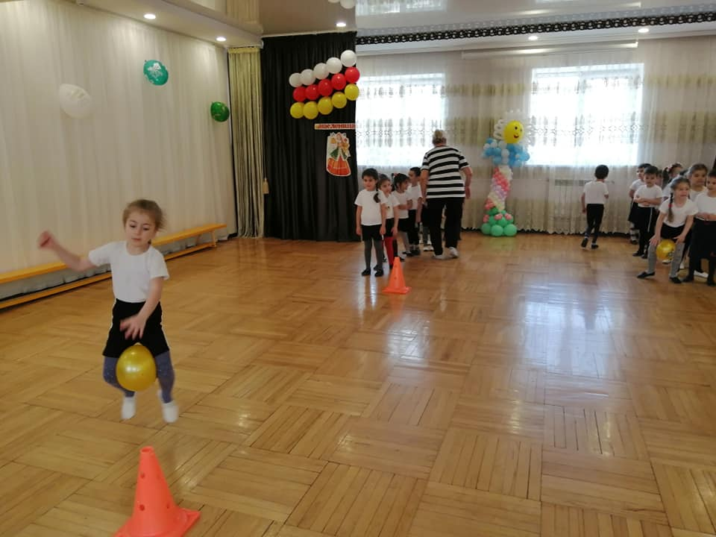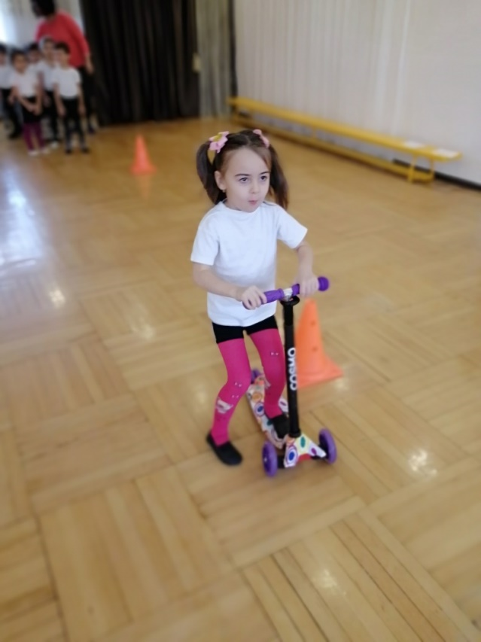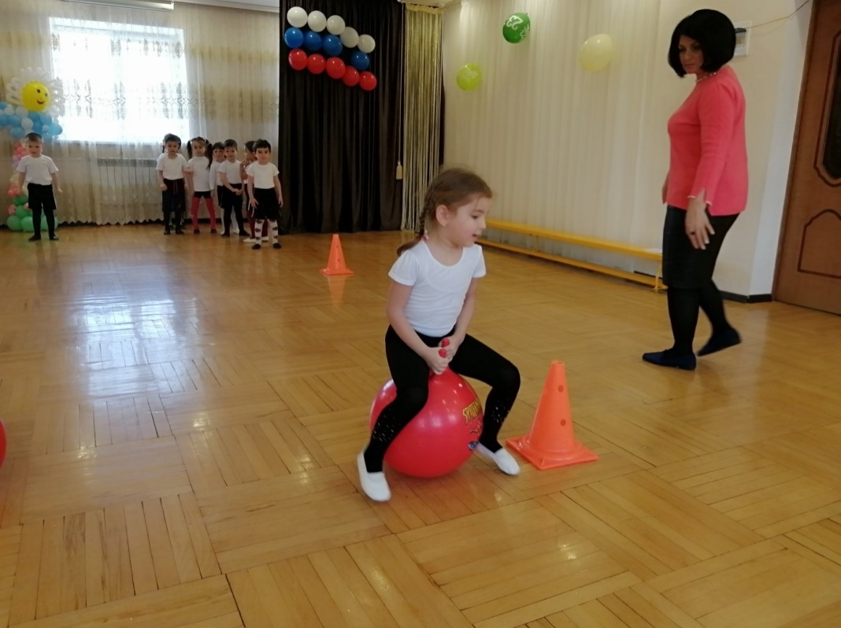
Спортивные и подвижные игры на прогулке.

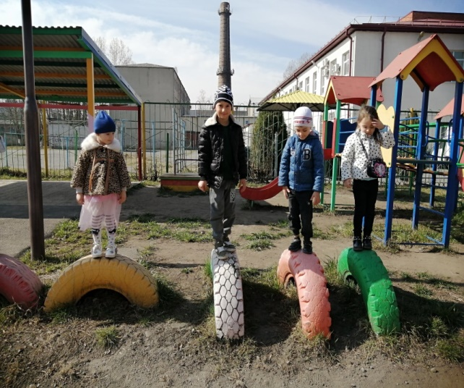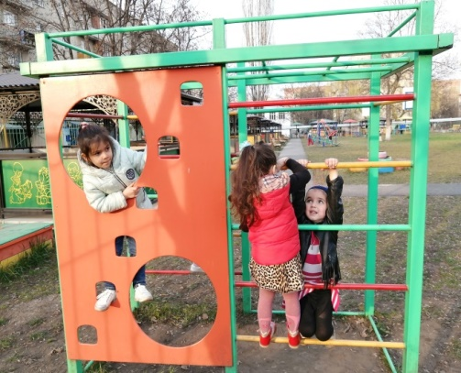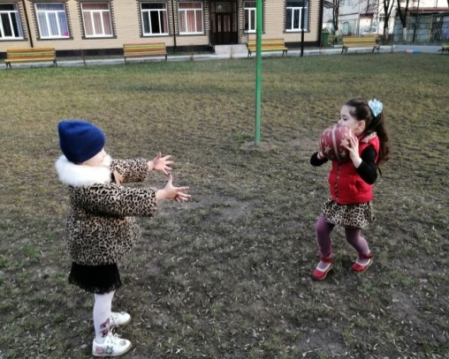

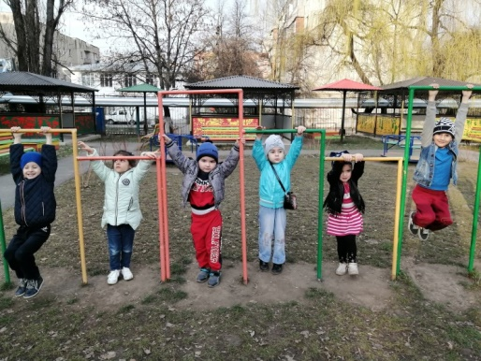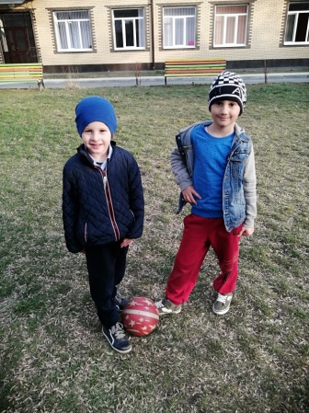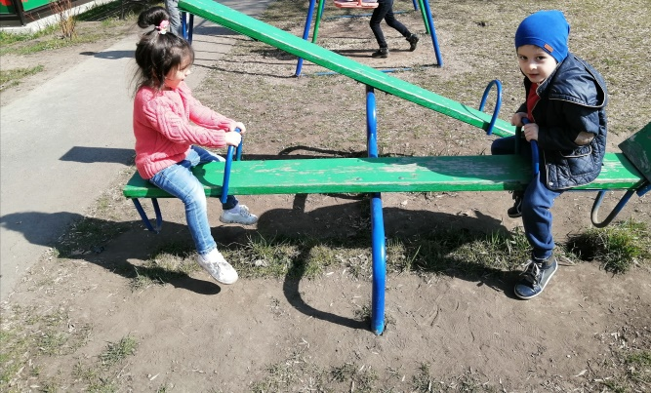
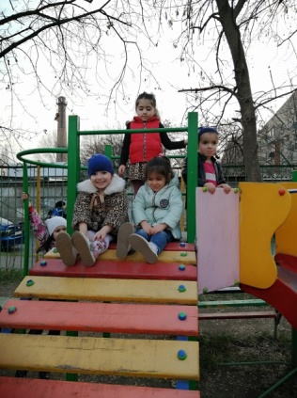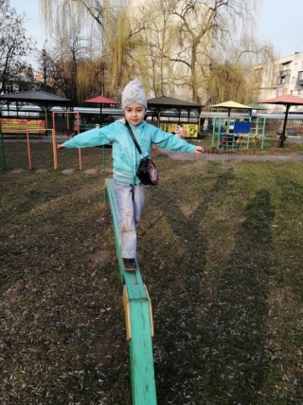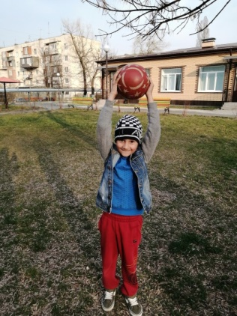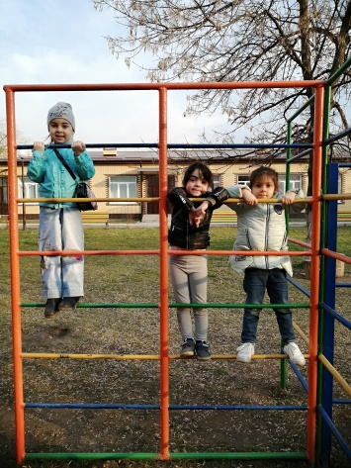

Спортивные игры в группе

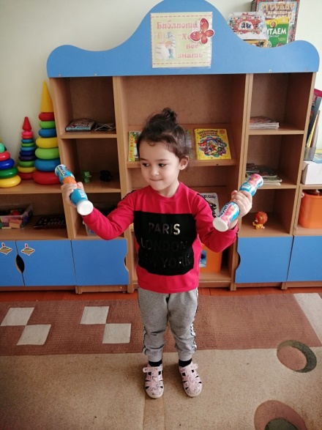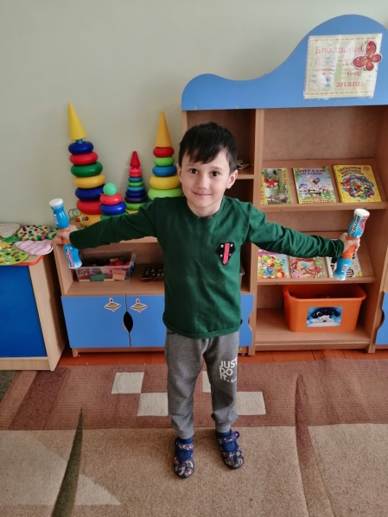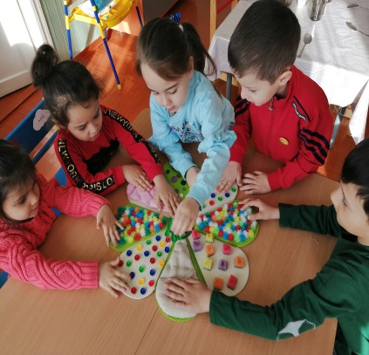
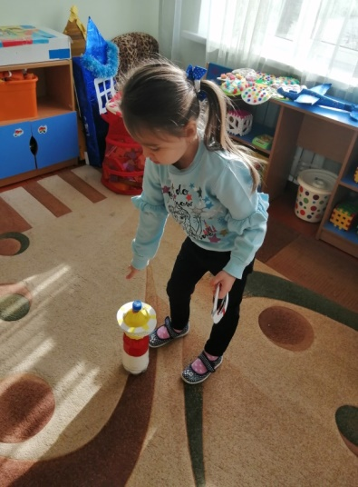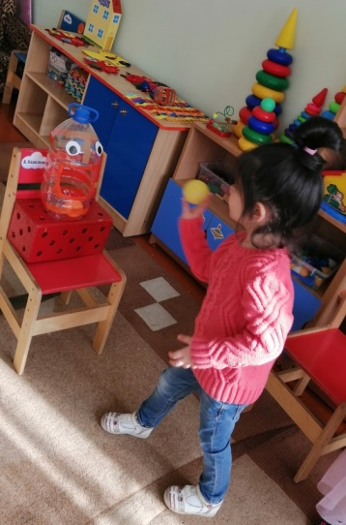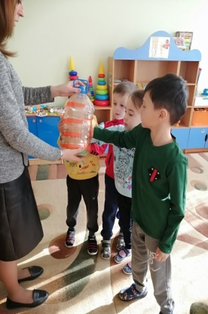

Самомассаж
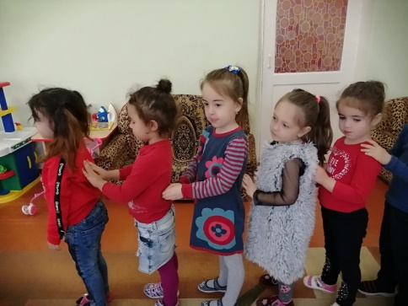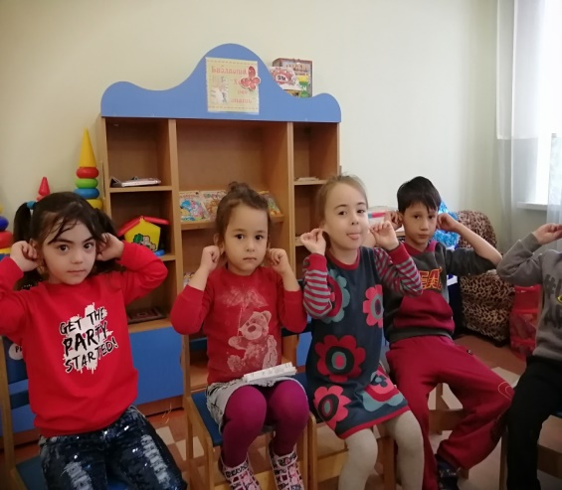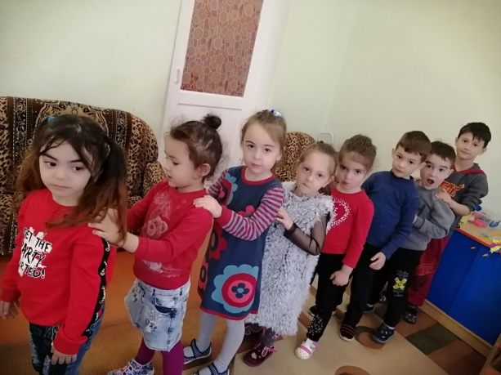

Дыхательная гимнастика.

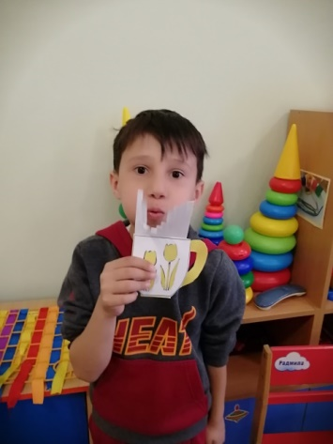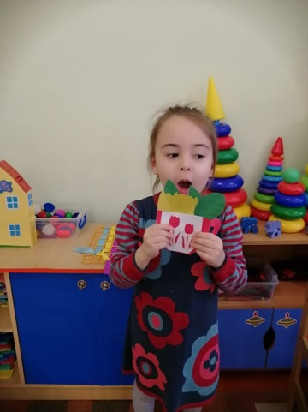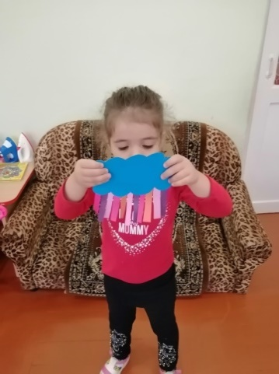
Утренняя гимнастика.

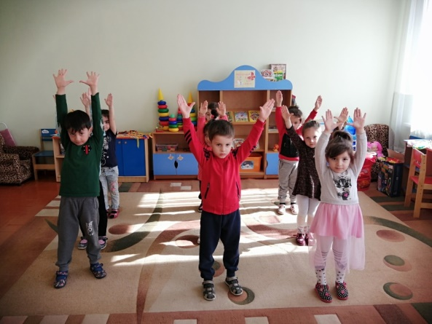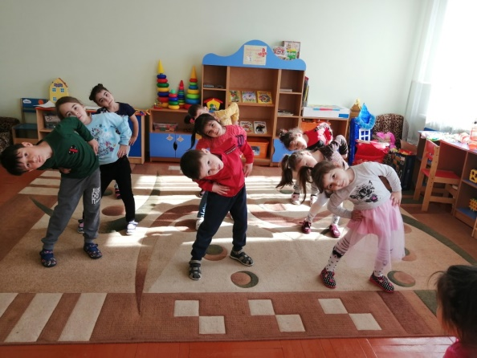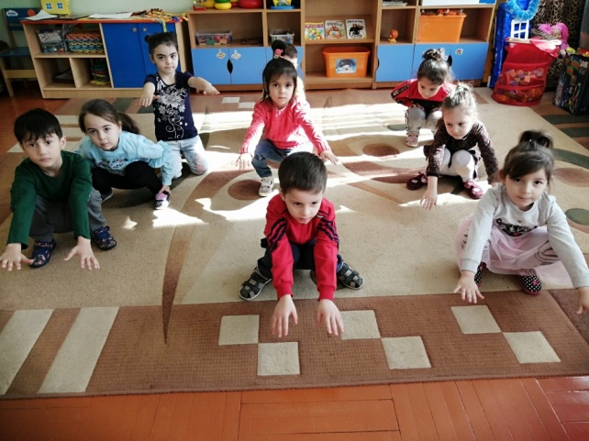

Гимнастика пробуждения

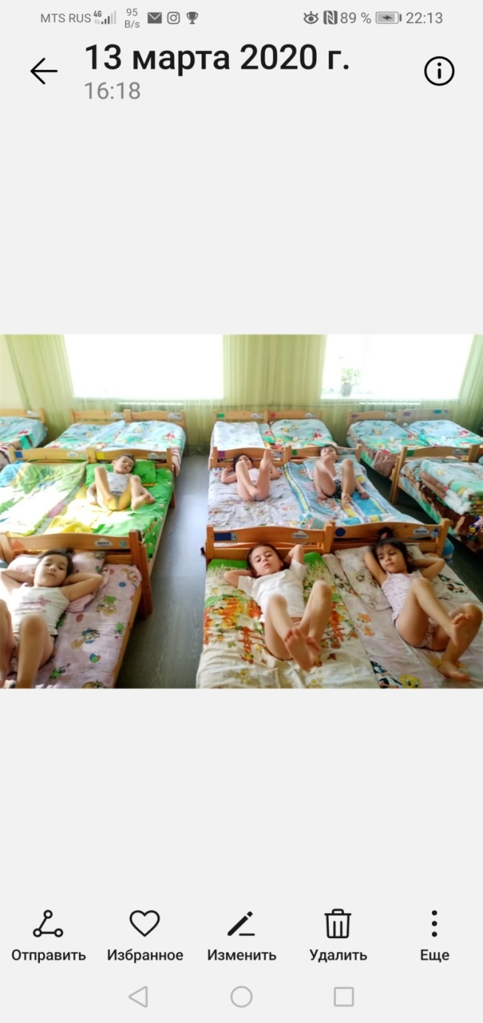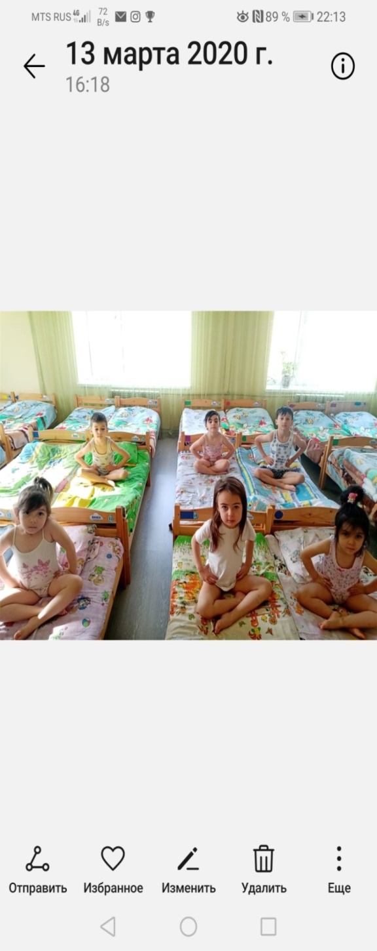

Выявление уровня знаний детей о здоровье посредством сюжетно-ролевых игр.
С/р игра «На приеме у врача».
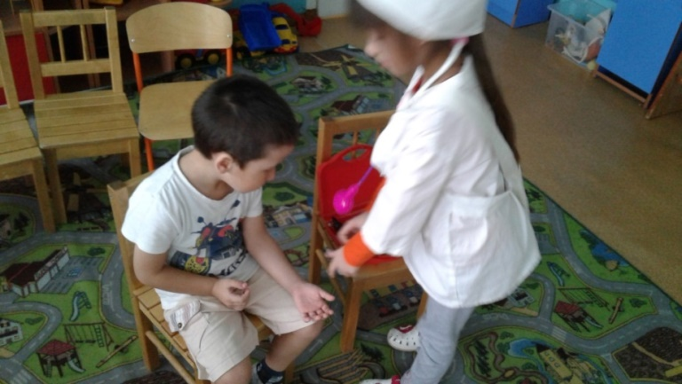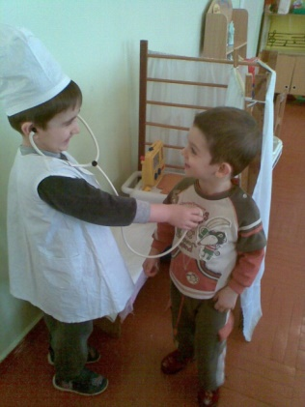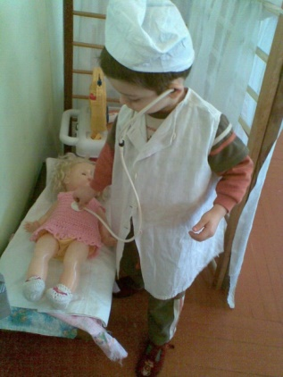
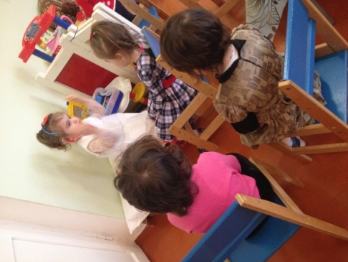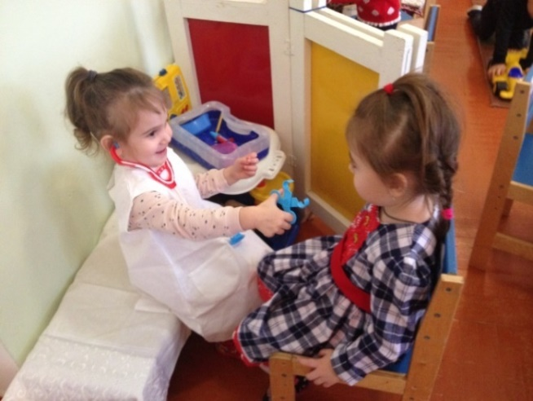
Сюжетно-ролевая игра «Аптека»

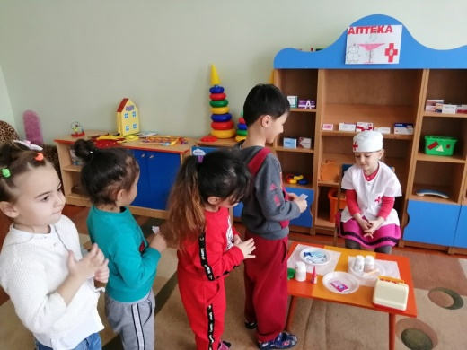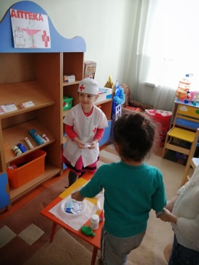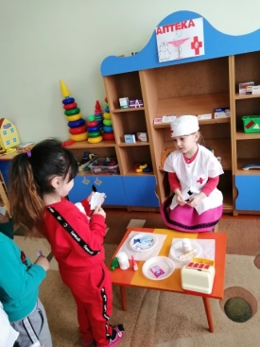
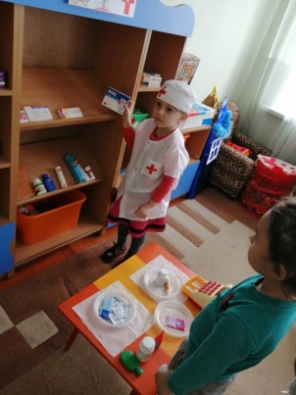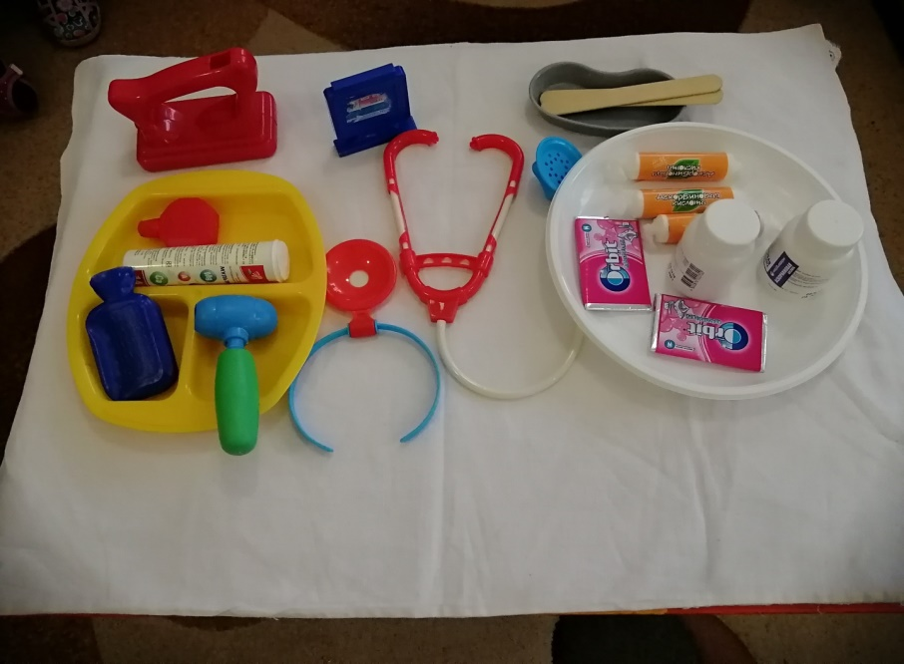

Рассказ медсестры «Здоровье – это здорово»

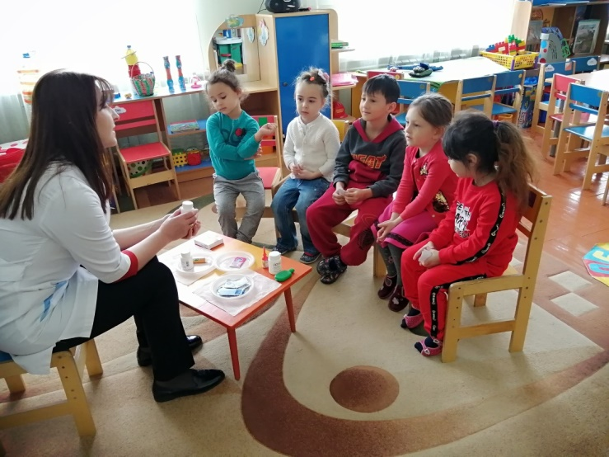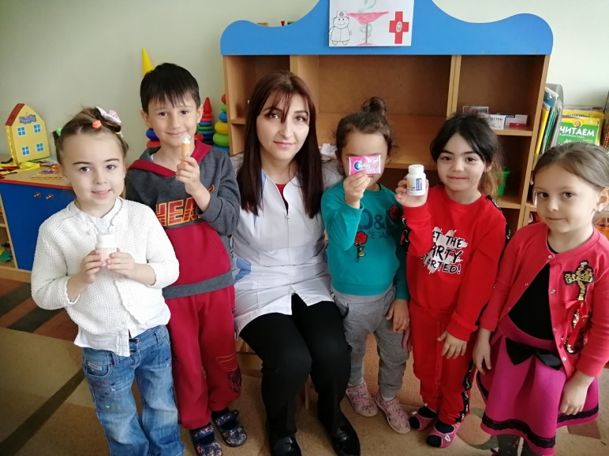

Витамины я люблю, быть здоровым я хочу»

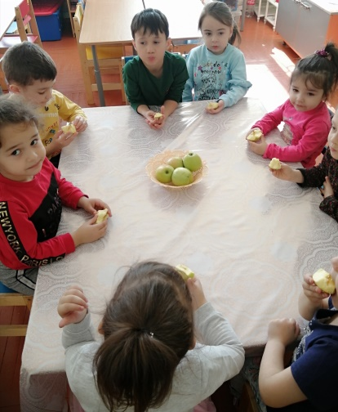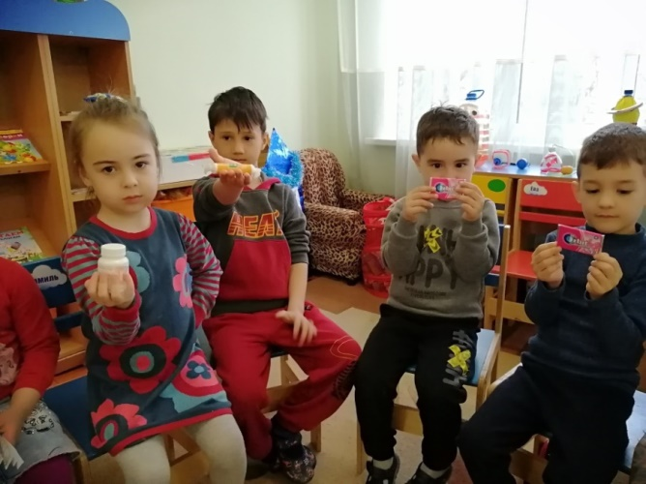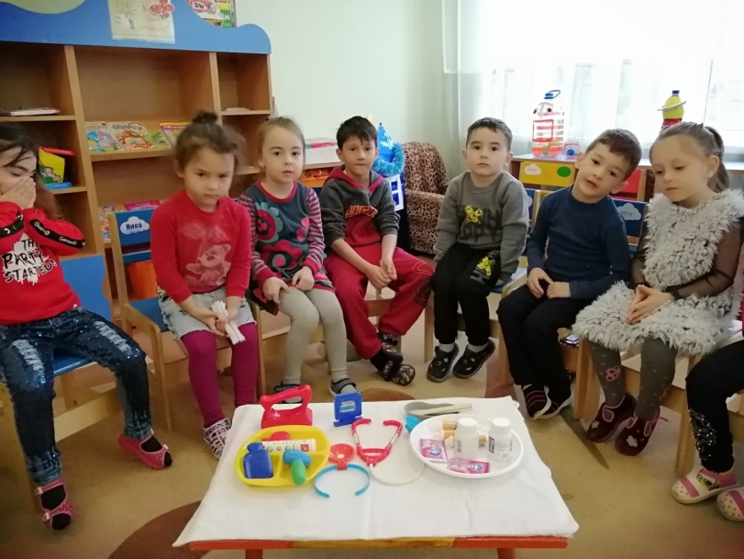
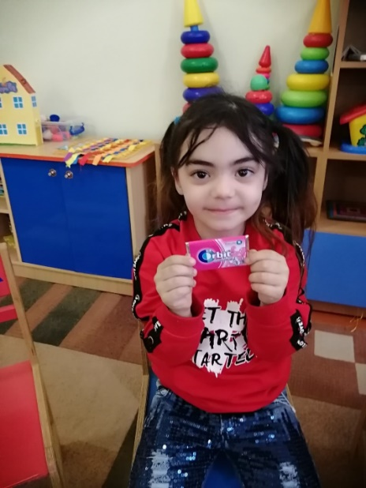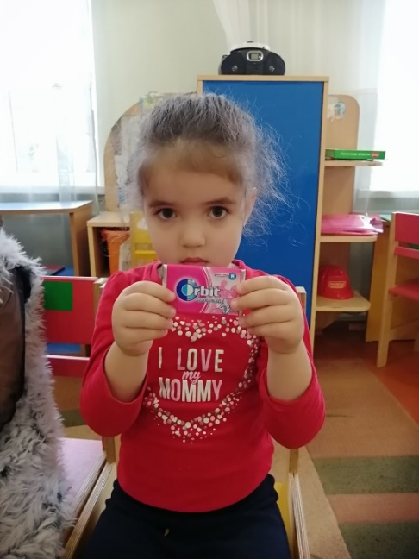
Дидактические игры. Лото «Спорт»
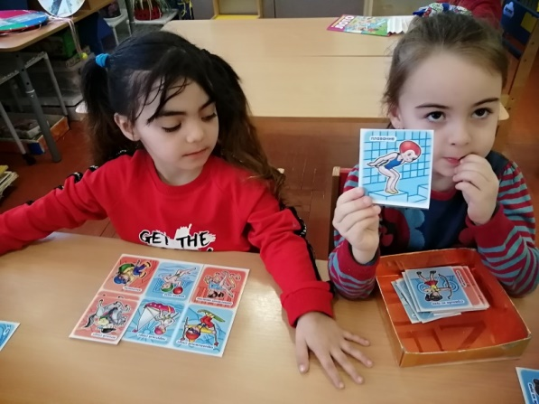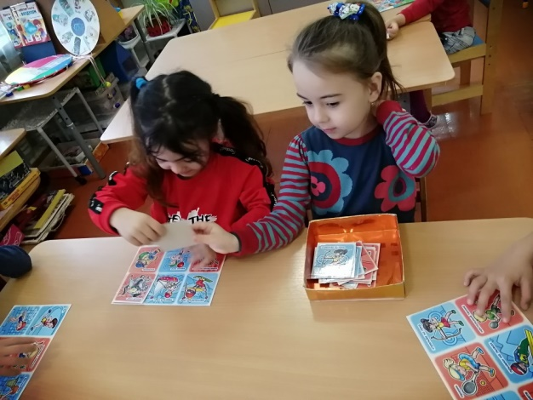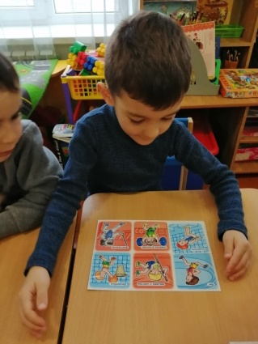

Игра «Полезное – вредное»
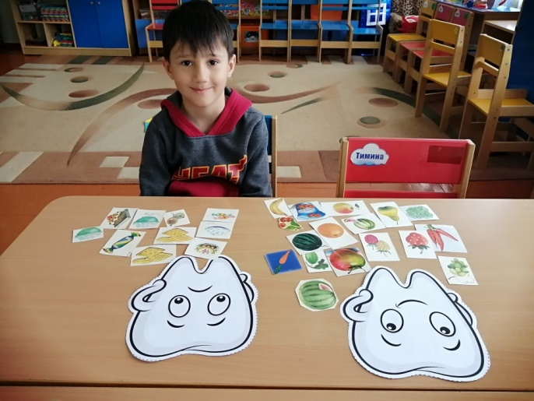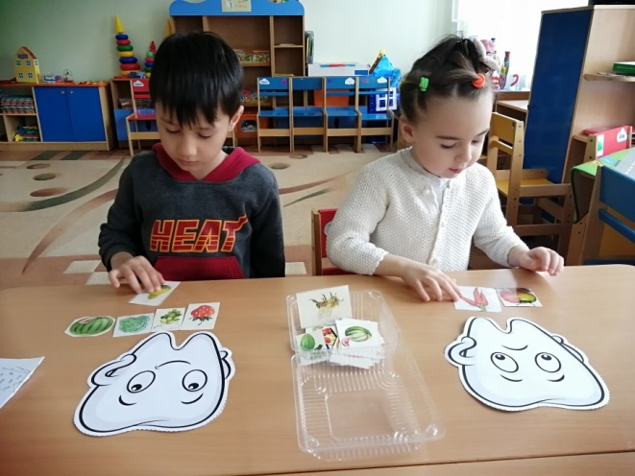
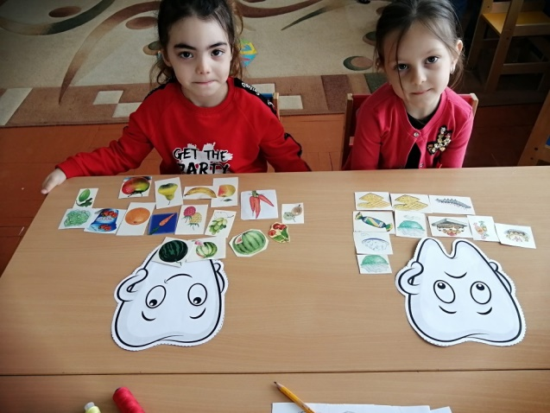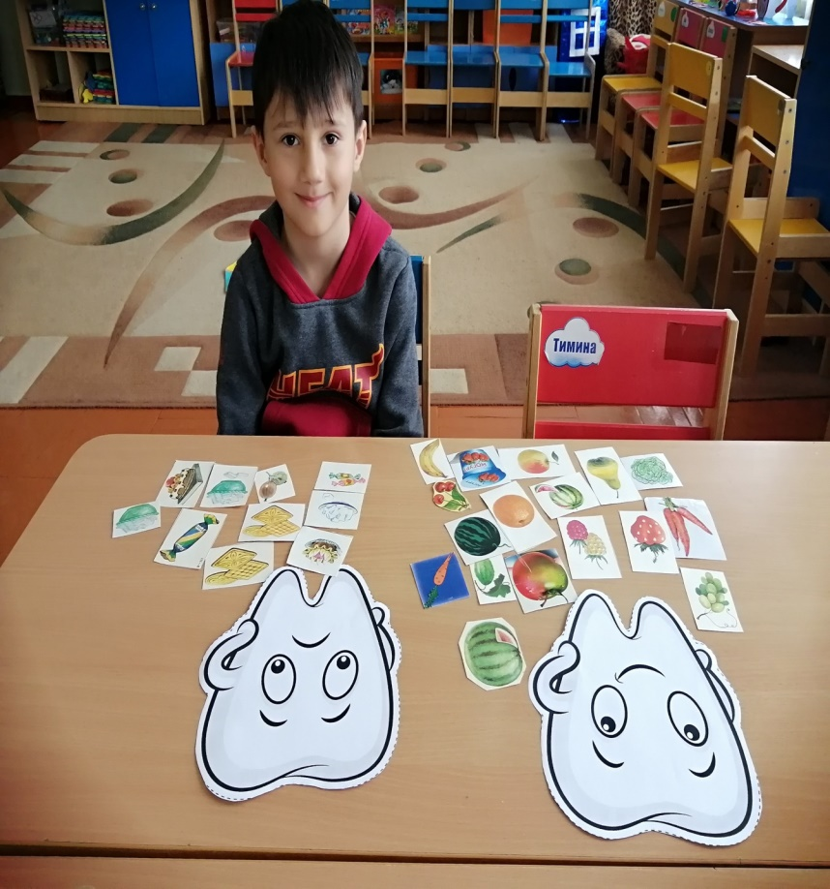
Игры для развития мелкой моторики рук.

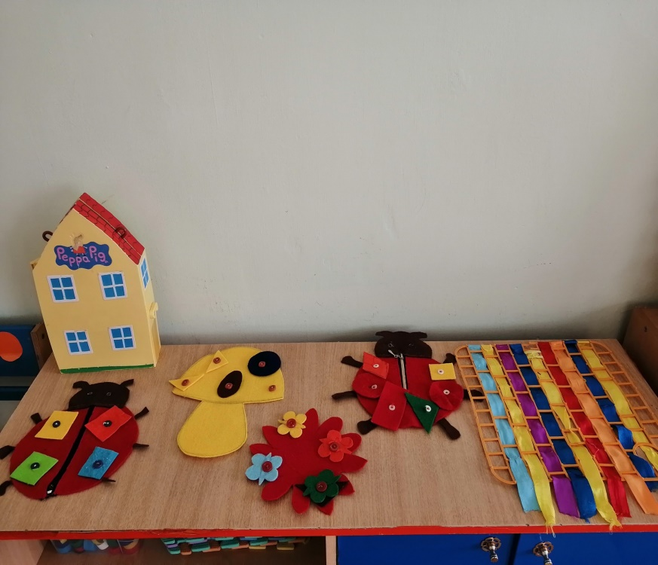
Игры застежки, ленточки.

Дорожка для координации движения (работа с родителями).
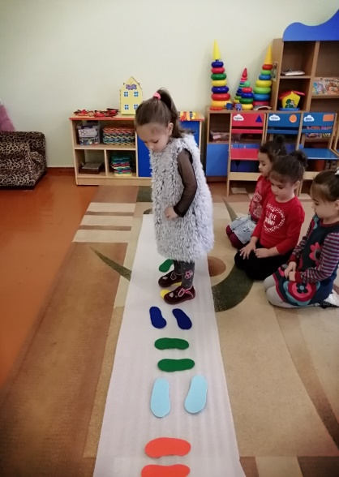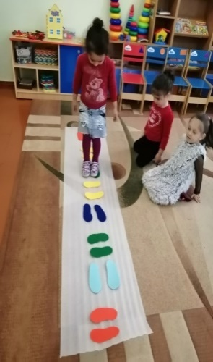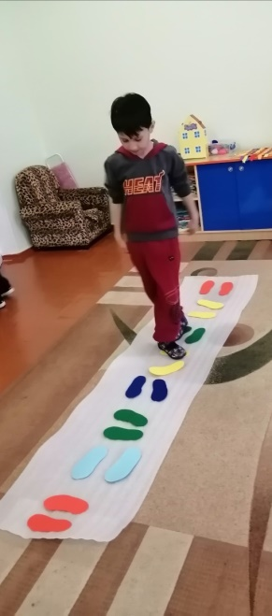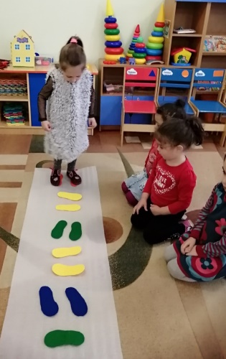
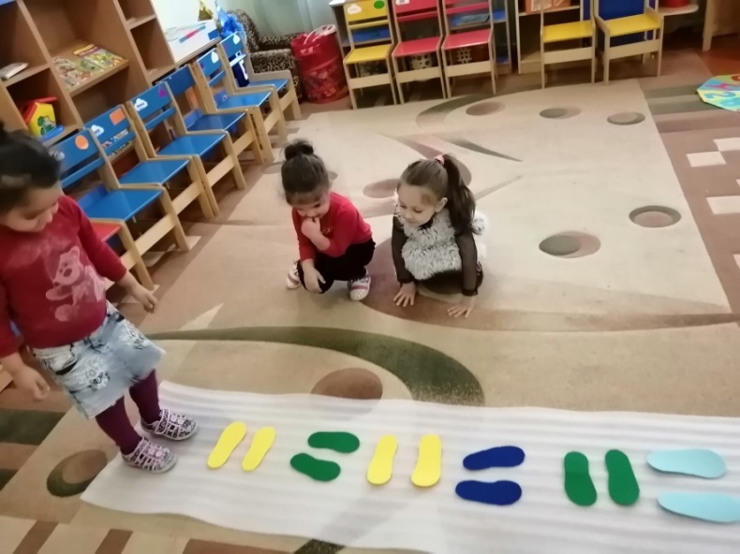

Наши рисунки «Чтоб здоровым быть, нужно….».

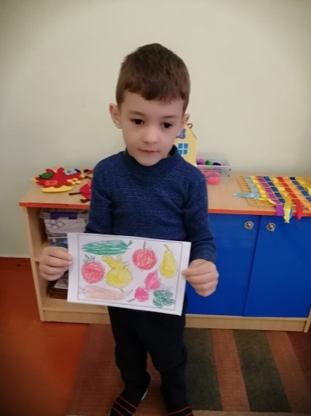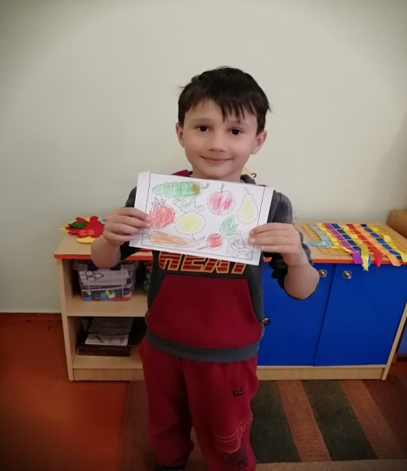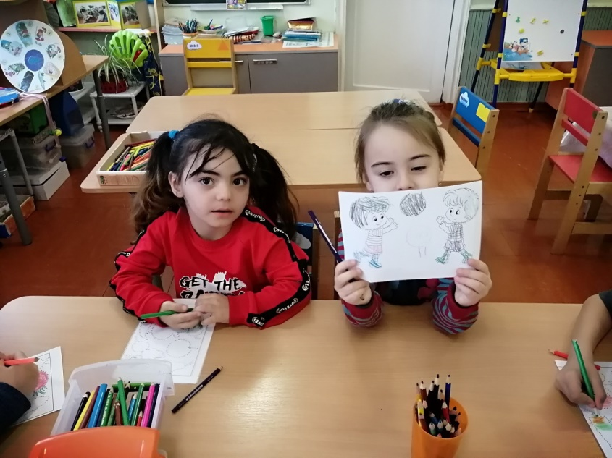
Заниматься спортом
есть свежие овощи и фрукты

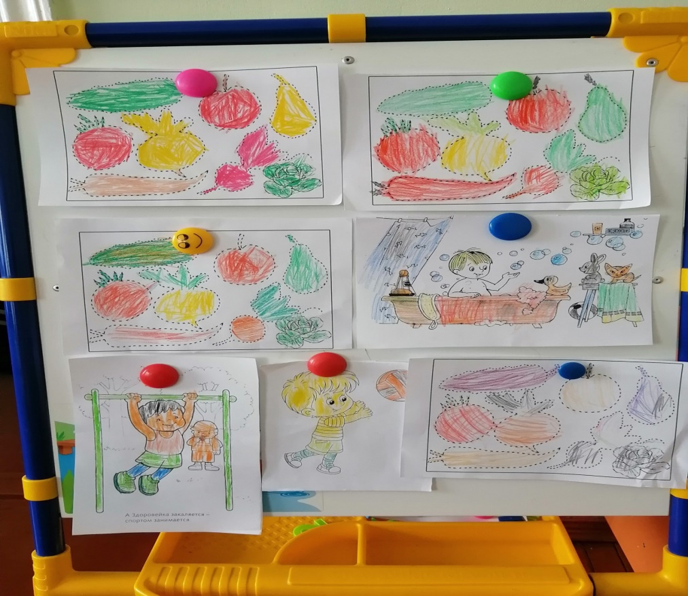
Наши рисунки

Изготовление книжек-малышек – сказки о здоровье (работа с родителями).
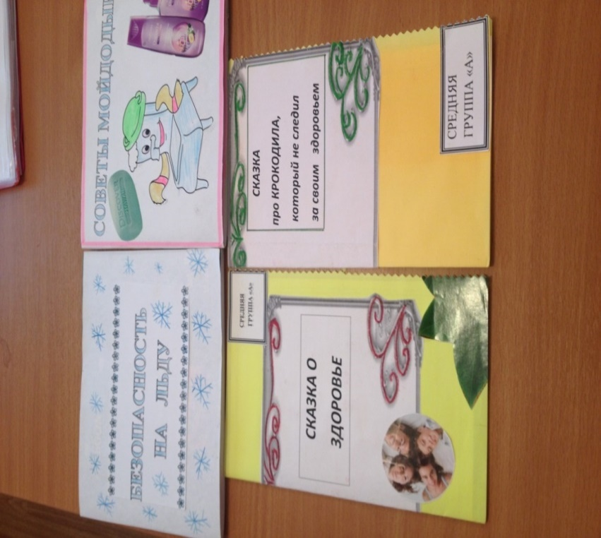
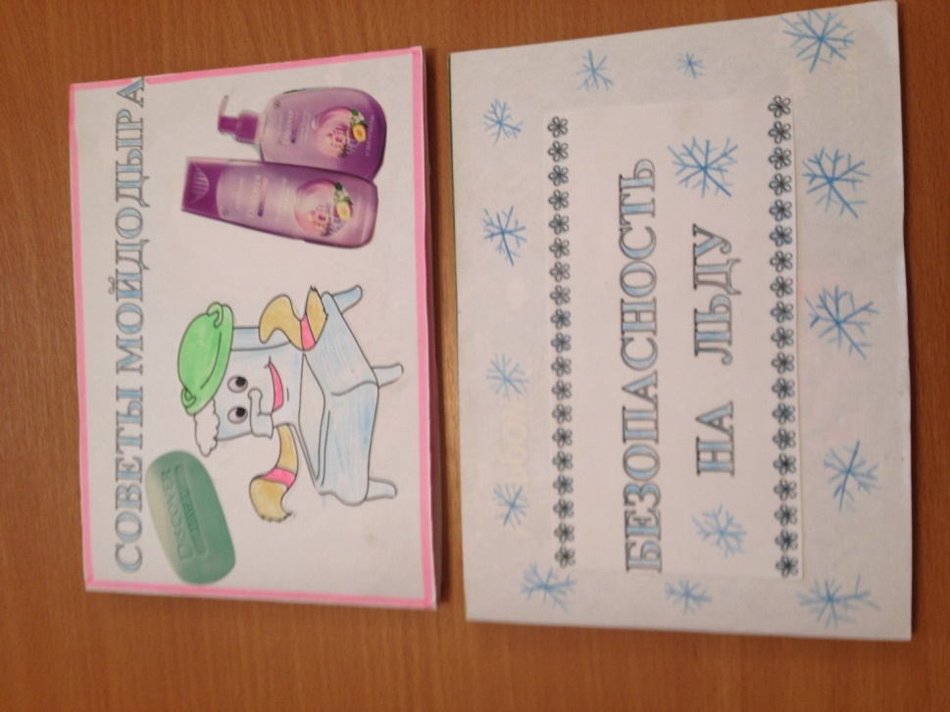
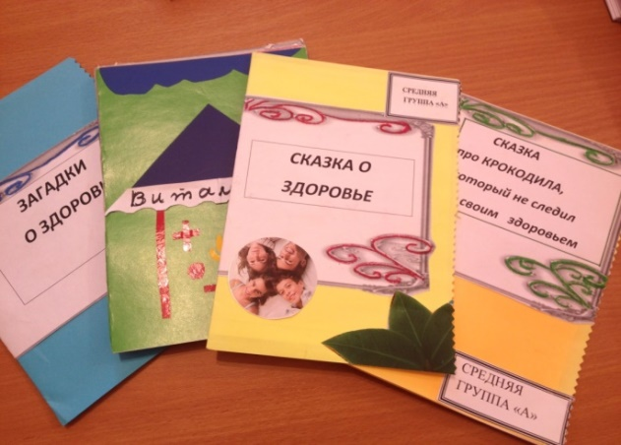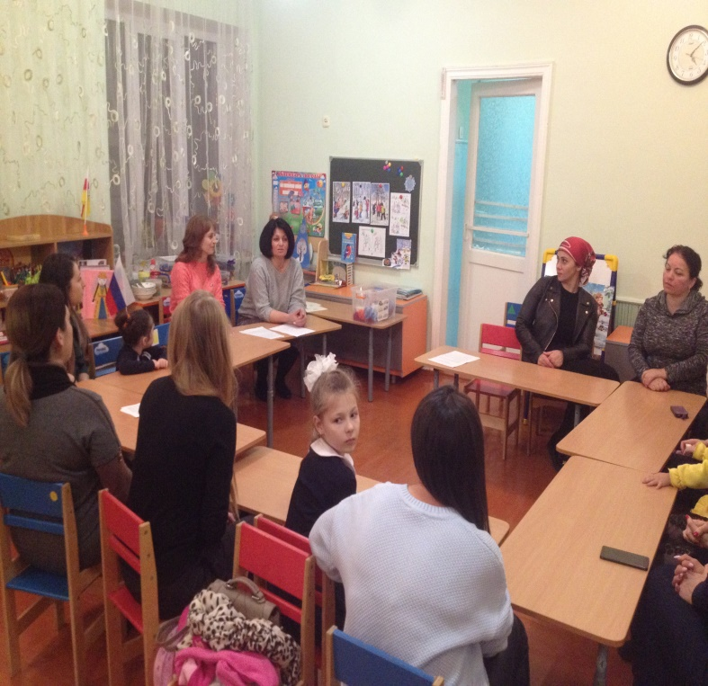
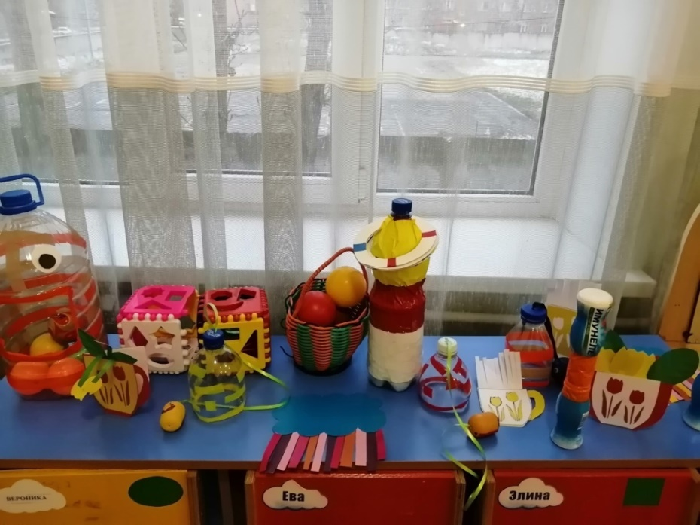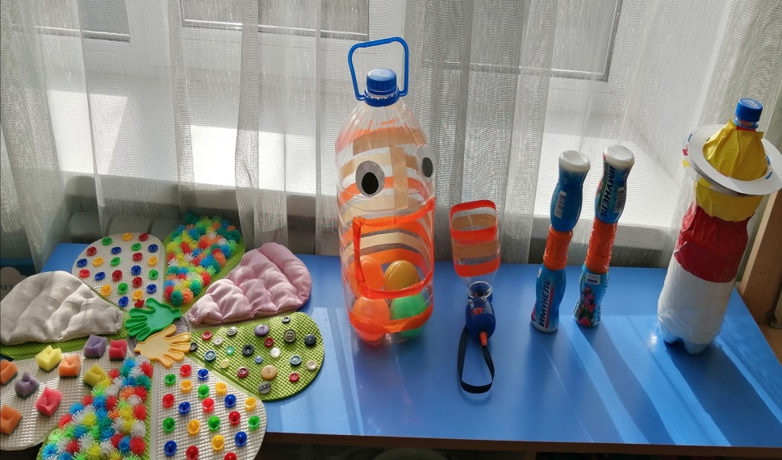
Изготовление с родителями физкультурного оборудования из бросового материала.

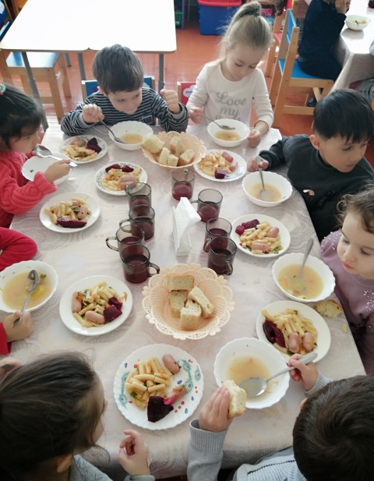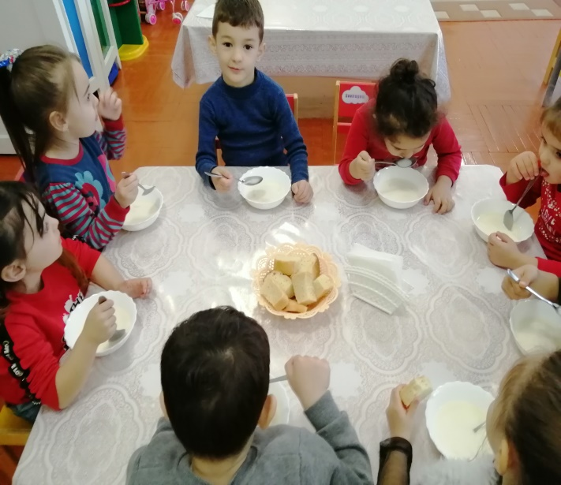
В детском саду обед.
Вкусно и полезно.
В детском саду ужин-полезный и вкусный молочный суп.

Создание буклетов для родителей.

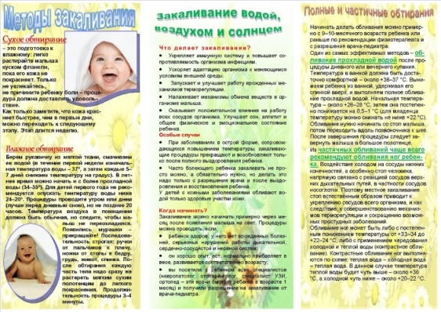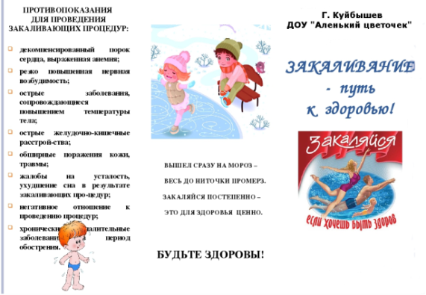
Средняя группа А

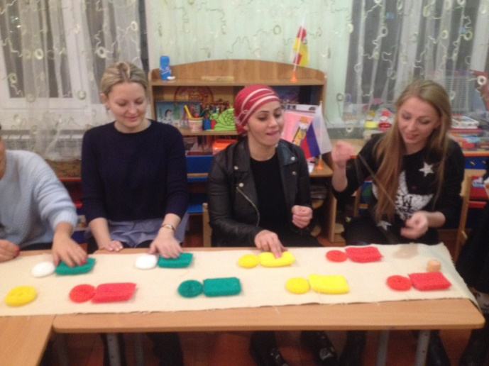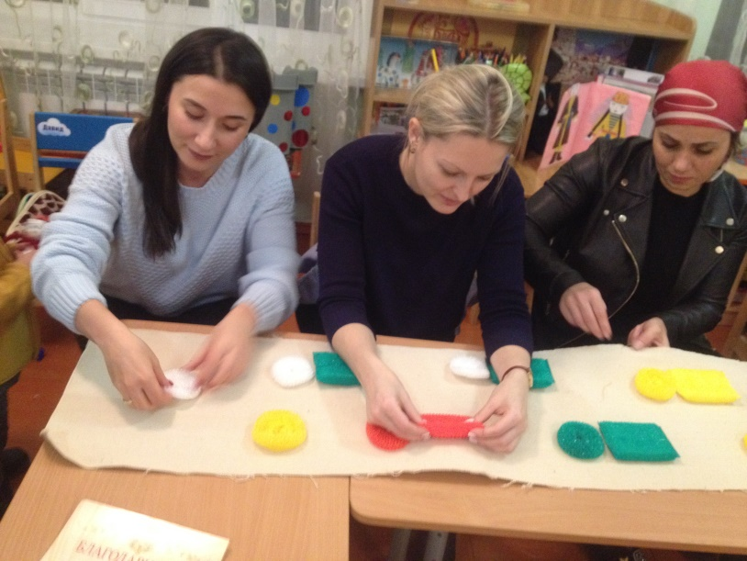
Работа с родителями «Дорожка здоровья».
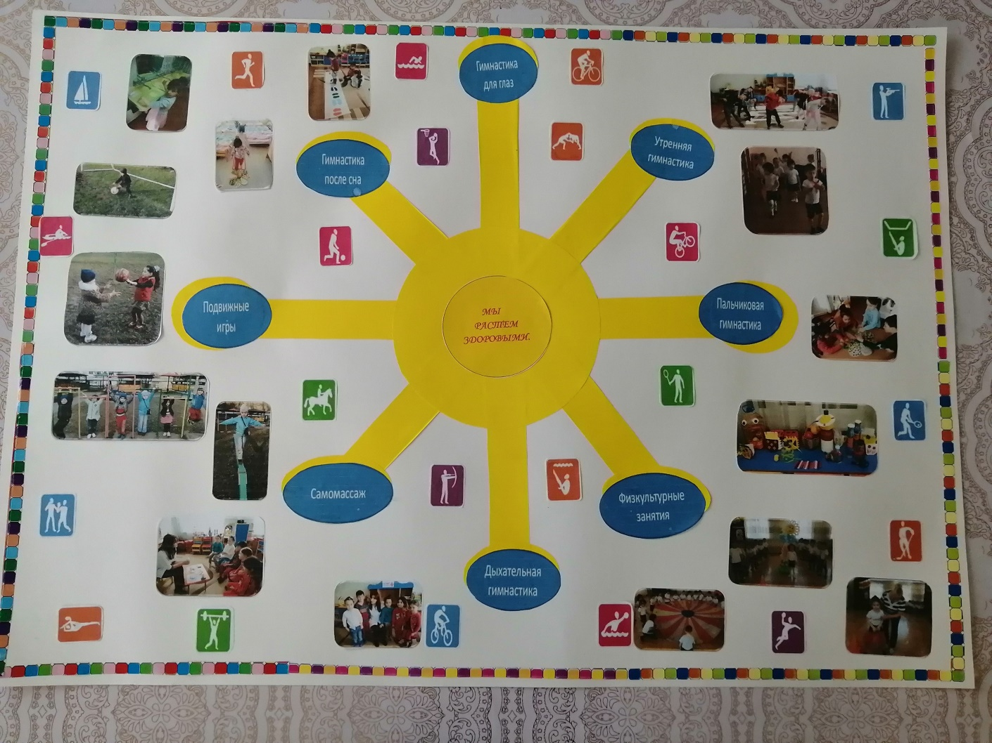
Наша газета «Мы растем здоровыми».

Вывод:
В целом, по нашим наблюдениям дети за данный период стали бережнее относиться к своему здоровью, лучше следить за культурно-гигиеническими навыками, стали делать друг другу замечания в неправильном поведении или отношении к чему-либо. Более тщательно стали соблюдать режим дня, некоторые стали дома делать утреннюю гимнастику.
Этот возраст является наиболее благоприятным периодом формирования осознанного отношения детей к своему здоровью и физическим возможностям.
Полученные ребенком знания и представления о себе, своем здоровье, физической культуре, безопасности жизнедеятельности позволят найти способы укрепления и сохранения здоровья.
Приобретенные навыки помогут осознанно выбрать здоровый образ жизни.
Полученный опыт позволит избежать несчастных случаев.

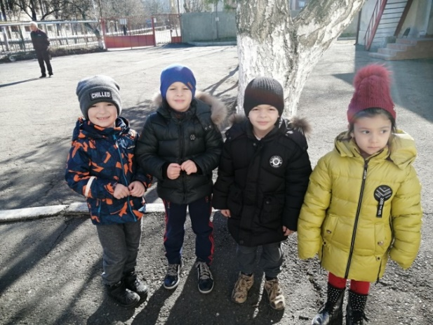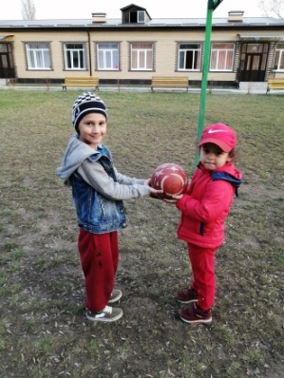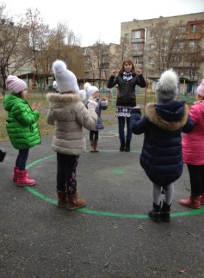
Наши прогулки.

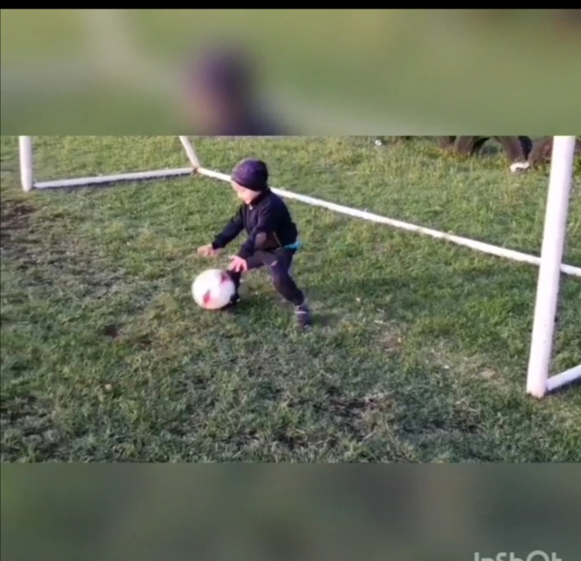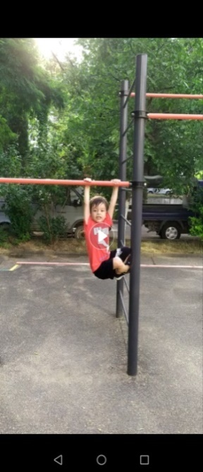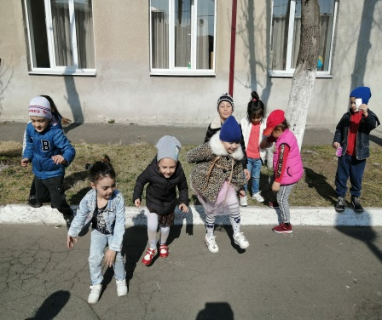
На прогулке с родителями Хетаг играет в футбол. Ричард занимается на турнике. Прыжки с бордюра.

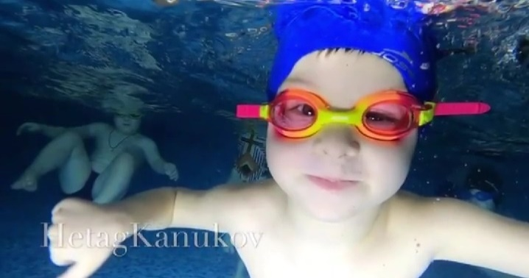
Хетаг ходит на плавание.

Проект «Будь здоров!» Средняя группа «А»
Воспитатели: Сотиева А. В., Наниева А. А.

Проблема:
незаинтересованность родителей в организации двигательной деятельности детей.
Обоснование проблемы:
- неосведомленность родителей о важности совместной двигательной деятельности с детьми.
-недостаточность знаний родителей о физических навыках и умениях детей данного возраста,
- нежелание родителей организовывать двигательную деятельность с детьми.
- невнимание родителей к здоровому образу жизни в семье,
Цель:
повысить стремление родителей использовать двигательную деятельность с детьми для формирования основ здорового образа жизни.
Задачи:
- Дать представление родителям о значимости совместной двигательной деятельности с детьми.
- Расширить знания родителей о физических умениях и навыках детей,
- Способствовать созданию активной позиции родителей в совместной двигательной деятельности с детьми.
- Заинтересовать родителей укреплять здоровый образ жизни в семье.

Выполнение проекта: Краткосрочный (январь – Февраль 2020 г.).
Девиз проекта:
Физическое воспитание – это то, что обеспечивает здоровье и доставляет радость.
В работе с детьми:
ЕЖЕДНЕВНАЯ ПРОФИЛАКТИЧЕСКАЯ РАБОТА
• Профилактическая гимнастика (дыхательная, улучшение осанки, плоскостопия, зрения)
• Гимнастика пробуждения, дорожка «здоровья»- воспитатели
• Воздушное контрастное закаливание - воспитатели
БЕСЕДЫ:
• Общение: «Чтоб здоровым быть всегда, нужно спортом заниматься!».
• «Витамины я люблю - быть здоровым я хочу».
• "Беседа о здоровье, о чистоте" Решение проблемных ситуаций .
• Встреча с «Витамином», который рассказывает о значении питания в жизни человека (дидактические игры).
• Беседа-игра, включающая прибаутки, используемые при мытье рук умывании (потешки)
ЗАНЯТИЯ:
• Физкультурное занятие с ИФК.
ИГРЫ:
• Сюжетно ролевые игры: «Поликлиника», «Аптека».
• Организация на воздухе подвижной игры «Делай, как я», с мячом
«Ловишки в кругу», и т.д.
РАБОТЫ В ГРУППАХ:
• Рассматривание иллюстраций, фотографий о здоровье.
• Заучивание пословиц, поговорок о здоровье.
• Выставка рисунков о спорте.
• Чтение художественной литературы: К. Чуковский «Мойдодыр».
В работе с родителями:
• Была проведена консультация «Физоборудование своими руками»
• Индивидуальные беседы физических умениях и навыках каждого ребенка, о значимости совместной двигательной деятельности с детьми и т.д
- Оформления газеты - «Спорт – это здорово»
- Работа по совместной деятельности родителей и детей:
Результат проекта: Проект «Будь здоров!» разрешил проблему, реализовал поставленные задачи. 85% дети с огромным желанием приняли участие в спортивном развлечении; заинтересовались физоборудованием, изготовленного из бросового материала вместе с родителями.

